Proof of the clustering working

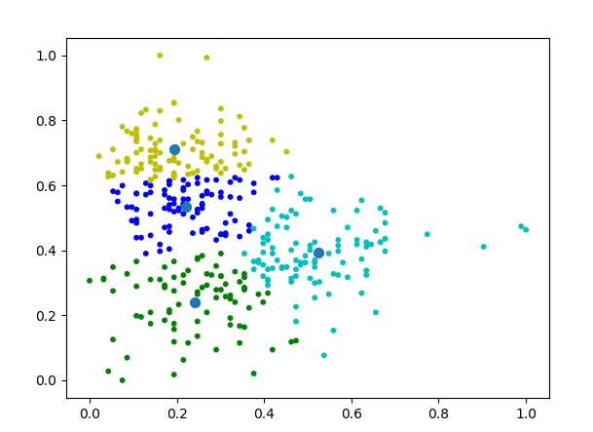

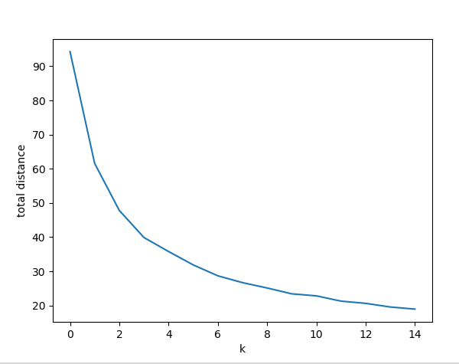

squared Euclidean distance decreasing as you add more clusters

a graph showing the number of unique seasons, as visible in the graph, all 4 seasons are found when 9 clusters are made.

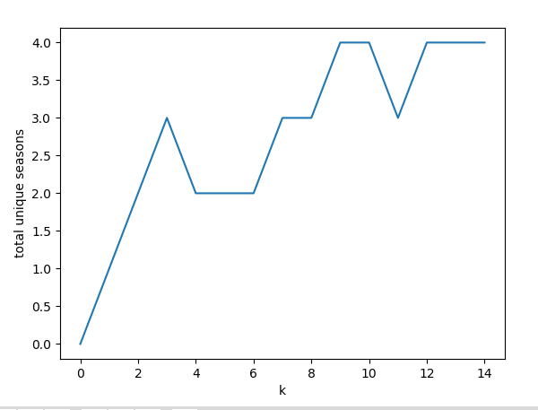

Output:

k-means with k: 4

local optimum: 6.42971687242082

local optimum: 6.417549568577686

local optimum: 6.415396410979417

local optimum: 6.421103359582003

local optimum: 6.519649444887051

local optimum: 6.550509509927933

local optimum: 6.540993172733073

local optimum: 6.3983514058160464

local optimum: 6.486586039212488

local optimum: 6.527303679096482

k-means with k: 1

local optimum: 94.2642941373365

local optimum: 94.2642941373365

local optimum: 94.2642941373365

local optimum: 94.2642941373365

local optimum: 94.2642941373365

local optimum: 94.2642941373365

local optimum: 94.2642941373365

local optimum: 94.2642941373365

local optimum: 94.2642941373365

local optimum: 94.2642941373365

k-means with k: 2

local optimum: 61.551545992445924

local optimum: 61.59815878884534

local optimum: 61.60229194233467

local optimum: 61.551545992445924

local optimum: 61.551545992445924

local optimum: 61.60229194233463

local optimum: 61.607868510500644

local optimum: 61.55490617115589

local optimum: 61.551545992445966

local optimum: 61.601467244503844

k-means with k: 3

local optimum: 47.816735425831254

local optimum: 47.82178979028709

local optimum: 47.82234599609778

local optimum: 51.00420399344536

local optimum: 47.820937528559696

local optimum: 47.98176788570153

local optimum: 47.81643426922388

local optimum: 47.816741599818315

local optimum: 47.818847914724

local optimum: 47.816741599818315

k-means with k: 4

local optimum: 44.12723989875858

local optimum: 40.006658640475344

local optimum: 39.927967462536046

local optimum: 39.875624893719916

local optimum: 39.96880321790634

local optimum: 39.97008098990589

local optimum: 40.18648518479021

local optimum: 40.07647470889005

local optimum: 40.9491690049656

local optimum: 39.86376792343854

k-means with k: 5

local optimum: 36.41498037540868

local optimum: 35.577442081034256

local optimum: 35.738184104565185

local optimum: 36.17784775089962

local optimum: 36.13090930703688

local optimum: 38.76640811947376

local optimum: 36.092180450257004

local optimum: 35.59050291593907

local optimum: 36.38559005355389

local optimum: 36.132277865522006

k-means with k: 6

local optimum: 32.16255551500768

local optimum: 33.571697588547515

local optimum: 33.43162035137238

local optimum: 34.55939959846994

local optimum: 32.2354905492562

local optimum: 33.8243885787759

local optimum: 33.223015966635124

local optimum: 32.83931739425319

local optimum: 32.264234812355184

local optimum: 34.96101703113161

k-means with k: 7

local optimum: 29.527265396602793

local optimum: 29.670423634838897

local optimum: 29.369319409986364

local optimum: 29.62989464231722

local optimum: 28.895792299859313

local optimum: 30.787959686357297

local optimum: 29.51627111487834

local optimum: 31.876645961694976

local optimum: 29.67980978697906

local optimum: 28.781823175229775

k-means with k: 8

local optimum: 26.927523577317267

local optimum: 28.2967450850745

local optimum: 29.211073491468852

local optimum: 27.074766586005968

local optimum: 29.01810270735887

local optimum: 27.772962808433793

local optimum: 28.725949132331934

local optimum: 27.989449874159828

local optimum: 29.125734196742965

local optimum: 27.115042216797963

k-means with k: 9

local optimum: 25.514232176860276

local optimum: 24.92714227107918

local optimum: 26.754099609718434

local optimum: 25.989596569685254

local optimum: 26.49298701484694

local optimum: 26.72397646975257

local optimum: 26.137025304679973

local optimum: 25.198617313241286

local optimum: 26.785733771787193

local optimum: 25.667393825950718

k-means with k: 10

local optimum: 24.85467092889742

local optimum: 24.149212629085074

local optimum: 25.497592240289748

local optimum: 25.203138276755443

local optimum: 24.910465641997277

local optimum: 23.839914042246228

local optimum: 25.602628017987065

local optimum: 24.250239736882072

local optimum: 23.4777995549885

local optimum: 24.354352481083467

k-means with k: 11

local optimum: 23.694202068797594

local optimum: 23.796552515304075

local optimum: 23.83812002446803

local optimum: 23.350384021048125

local optimum: 22.57564746108644

local optimum: 23.916799733114757

local optimum: 24.912421502902273

local optimum: 22.73489556464418

local optimum: 23.1291480579596

local optimum: 24.666843309028458

k-means with k: 12

local optimum: 21.769269440836663

local optimum: 22.39856826155747

local optimum: 23.18466423487184

local optimum: 21.51092803762331

local optimum: 22.818505883808413

local optimum: 23.28706094912646

local optimum: 22.191828822268455

local optimum: 23.311844864126336

local optimum: 23.197649081576465

local optimum: 21.55299018463546

k-means with k: 13

local optimum: 21.136064256936724

local optimum: 20.669707273928918

local optimum: 23.71014428848614

local optimum: 21.2232476339396

local optimum: 21.423774955350208

local optimum: 20.634140596036037

local optimum: 21.025098264744734

local optimum: 21.32922899581524

local optimum: 21.70238810911292

local optimum: 21.517820550559232

k-means with k: 14

local optimum: 20.624860950061972

local optimum: 21.230160212344433

local optimum: 20.209284078758444

local optimum: 20.829319059622748

local optimum: 20.892829146683678

local optimum: 19.9161048157168

local optimum: 19.928940527682542

local optimum: 21.6874192089926

local optimum: 20.754361117320855

local optimum: 19.9961255203565

k-means with k: 15

local optimum: 18.65842086591142

local optimum: 19.19404174733617

local optimum: 20.07493619123825

local optimum: 19.836707255152824

local optimum: 19.480862065797965

local optimum: 19.791781673849275

local optimum: 19.867044007943775

local optimum: 19.22664239308192

local optimum: 19.411490900456315

local optimum: 19.382072106610558

k-means with k: 1

local optimum: 94.2642941373365

local optimum: 94.2642941373365

local optimum: 94.2642941373365

local optimum: 94.2642941373365

local optimum: 94.2642941373365

local optimum: 94.2642941373365

local optimum: 94.2642941373365

local optimum: 94.2642941373365

local optimum: 94.2642941373365

local optimum: 94.2642941373365

k-means with k: 2

local optimum: 61.601986921545794

local optimum: 61.6266621456052

local optimum: 61.553529053364734

local optimum: 61.600337515869796

local optimum: 61.551545992445966

local optimum: 61.83567102683848

local optimum: 61.565273758712

local optimum: 61.552131924388135

local optimum: 61.552131924388135

local optimum: 61.59815878884528

k-means with k: 3

local optimum: 47.80998525986778

local optimum: 47.815335152979486

local optimum: 47.840216583596224

local optimum: 47.816741599818286

local optimum: 50.98831052536258

local optimum: 47.81643426922387

local optimum: 47.82093752855965

local optimum: 47.80252028759113

local optimum: 50.996023690826355

local optimum: 50.99063743837582

k-means with k: 4

local optimum: 39.93244733926579

local optimum: 39.92209481462669

local optimum: 42.58570490079837

local optimum: 40.33664248298964

local optimum: 39.88283699154437

local optimum: 42.83446660628148

local optimum: 40.1759705960608

local optimum: 43.865862631492526

local optimum: 39.946622950521906

local optimum: 43.84653821251446

k-means with k: 5

local optimum: 36.91062189939453

local optimum: 36.05581049704978

local optimum: 35.52179888122429

local optimum: 35.7785765924933

local optimum: 36.41354671919777

local optimum: 36.551292902708944

local optimum: 35.67994775660358

local optimum: 35.67349826606681

local optimum: 36.56348187330336

local optimum: 35.938950811518524

k-means with k: 6

local optimum: 32.67883979026677

local optimum: 32.31832921777616

local optimum: 33.45604736067548

local optimum: 31.887980365936468

local optimum: 32.263120670800554

local optimum: 33.62907965493852

local optimum: 33.193275760681274

local optimum: 33.272290333086524

local optimum: 32.21820103294835

local optimum: 33.692582167856024

k-means with k: 7

local optimum: 29.908539005539534

local optimum: 29.292991637040096

local optimum: 30.721727494610526

local optimum: 28.71455544240951

local optimum: 29.78268940354561

local optimum: 32.30024779008915

local optimum: 28.97323800489639

local optimum: 30.460779493445443

local optimum: 29.616023034820504

local optimum: 30.473161001233212

k-means with k: 8

local optimum: 28.50621235478

local optimum: 30.665774766629482

local optimum: 28.257966422535848

local optimum: 28.132668746818975

local optimum: 27.006434793343715

local optimum: 26.73982327344747

local optimum: 27.826161897026697

local optimum: 29.167547729666303

local optimum: 27.140408994026565

local optimum: 28.45764429201349

k-means with k: 9

local optimum: 25.356979631721334

local optimum: 27.075275652558833

local optimum: 27.019670790080536

local optimum: 25.912354296667836

local optimum: 25.761428440118337

local optimum: 26.168154572099386

local optimum: 26.607845795314358

local optimum: 26.428491752023067

local optimum: 25.907278878385007

local optimum: 26.199941689672468

k-means with k: 10

local optimum: 25.00423201971143

local optimum: 25.575295022203537

local optimum: 25.287867344179702

local optimum: 24.299686974627804

local optimum: 24.385720548417698

local optimum: 24.583345688655573

local optimum: 25.177158052396585

local optimum: 24.916657244012004

local optimum: 25.427912856901298

local optimum: 25.41781149822558

k-means with k: 11

local optimum: 23.324529939858632

local optimum: 23.48856818947022

local optimum: 23.983778746433284

local optimum: 24.3597657465065

local optimum: 22.965721389923132

local optimum: 23.685582535526443

local optimum: 24.84822122887098

local optimum: 23.418292926377635

local optimum: 23.43673842072129

local optimum: 23.06021006725147

k-means with k: 12

local optimum: 22.325094521807

local optimum: 21.926865470434887

local optimum: 22.238787856134568

local optimum: 22.767490808991745

local optimum: 22.607097700033236

local optimum: 22.530696280895103

local optimum: 22.331616305369327

local optimum: 22.016478432089468

local optimum: 22.711893414983177

local optimum: 22.023421790744333

k-means with k: 13

local optimum: 21.923357634637615

local optimum: 22.293178287437772

local optimum: 21.412559395551988

local optimum: 20.498860125720103

local optimum: 20.456347429352583

local optimum: 20.327769834227592

local optimum: 22.431714315372783

local optimum: 21.700805672959007

local optimum: 21.477320881963298

local optimum: 21.776448382988587

k-means with k: 14

local optimum: 20.879319372844403

local optimum: 20.46715929148842

local optimum: 20.21105726678609

local optimum: 20.439473896949917

local optimum: 21.667604449473295

local optimum: 20.158967338632884

local optimum: 20.568096111785596

local optimum: 19.7611791889438

local optimum: 21.993671539250435

local optimum: 20.144455791215197